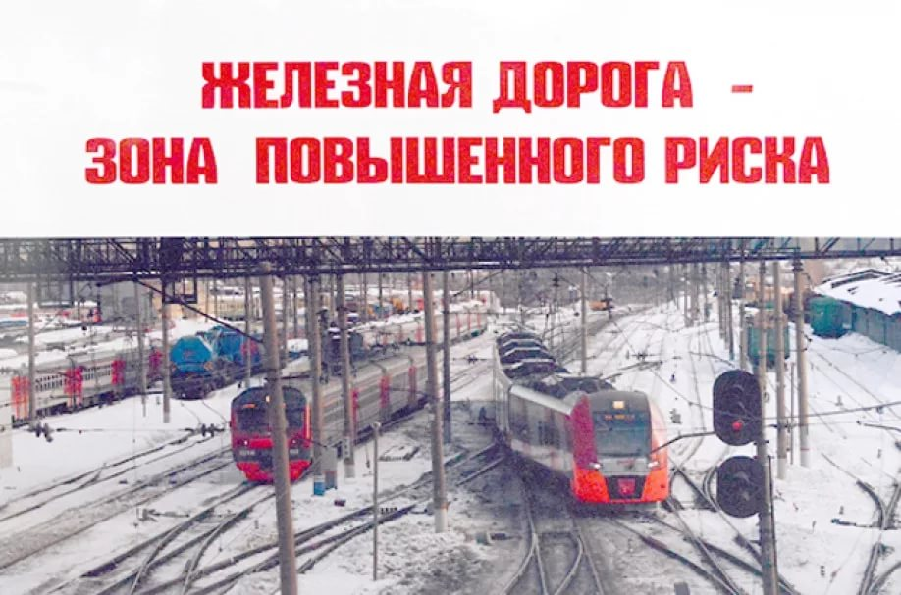

**Железная дорога - удобный и востребованный вид транспорта, которым пользуются миллионы людей каждый день. Повышение скоростей на транспорте решило множество проблем, сократив время пребывания пассажиров в пути и доставки грузов, и в то же время породило массу опасностей для человека.**

**Ежегодно под колесами железнодорожного транспорта получают тяжелые травмы десятки детей и подростков. Немало случаев травматизма со смертельным исходом. Железная дорога является зоной повышенной опасности: находясь вблизи путей нужно быть предельно бдительным самому и внимательным к окружающим.**

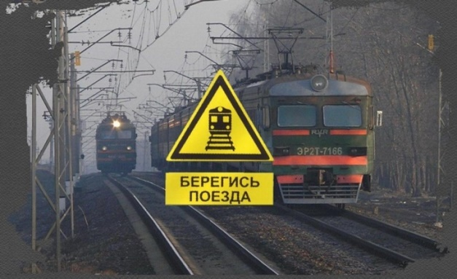

**Будь внимателен к знакам!**

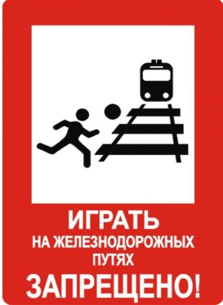 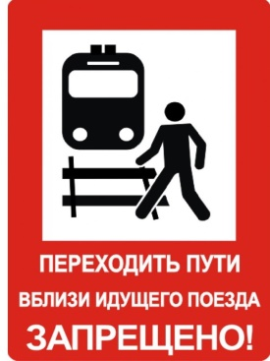

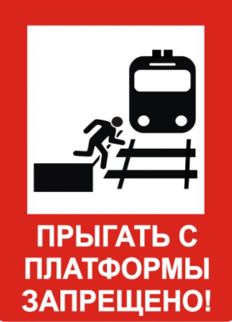 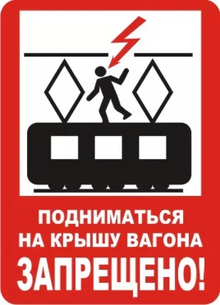

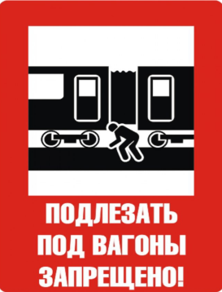 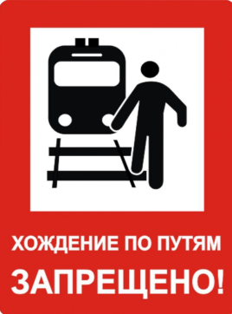

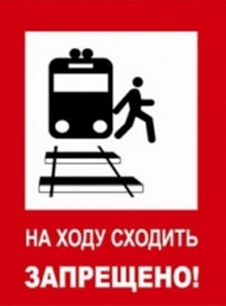 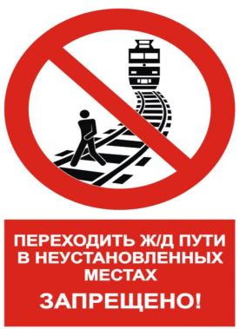

**ПОЧЕМУ ТРАВМАТИЗМ НА ЖЕЛЕЗНОЙ ДОРОГЕ НЕ УМЕНЬШАЕТСЯ?  
 Основными причинами травмирования граждан железнодорожным подвижным составом и поражения током контактной сети являются незнание и нарушение правил безопасности при нахождении в зоне железнодорожных путей, неоправданная спешка и беспечность, нежелание пользоваться переходными мостами, тоннелями и настилами, а порой озорство, хулиганство и игры как на железнодорожных путях, так и на прилегающей к ним территории.**

**Нередко железная дорога становится «пешеходной», хождение по железнодорожным путям всегда связано с риском и опасностью для жизни. Если вы переходите железнодорожные пути и видите приближающийся поезд, вы не сможете точно определить, по какому пути он проследует. В надежде маневра можно оказаться прямо под колесами. Движущийся поезд остановить непросто. Его тормозной путь в зависимости от веса в среднем составляет около тысячи метров.**

**Небезопасны и неподвижные вагоны. Подходить к ним ближе чем на пять метров, подлезать под вагоны нельзя: каждый вагон на станции находится в работе, поэтому он может начать движение в любую секунду.**

**Опасно попасть между двумя движущимися составами. Сила воздушного потока, создаваемого двумя встречными составами, составляет 16 тонн. При такой нагрузке человека запросто может затянуть под поезд.**

**Памятка по безопасному поведению на железной дороге и объектах железнодорожного транспорта**

**1. Железнодорожные пути являются объектами повышенной опасности. Находясь на них, вы подвергаете свою жизнь риску. Никогда не переходите через железнодорожные пути в неустановленных местах, не оборудованных для этого местах, не перебегайте перед проходящим поездом. Помните, что поезд сразу остановить нельзя.**

**2. Для перехода через железнодорожные пути пользуйтесь переходными мостами, пешеходными настилами и переездами, обращайте внимание на указатели «Переход через пути», прислушивайтесь к подаваемым звуковым сигналам.**

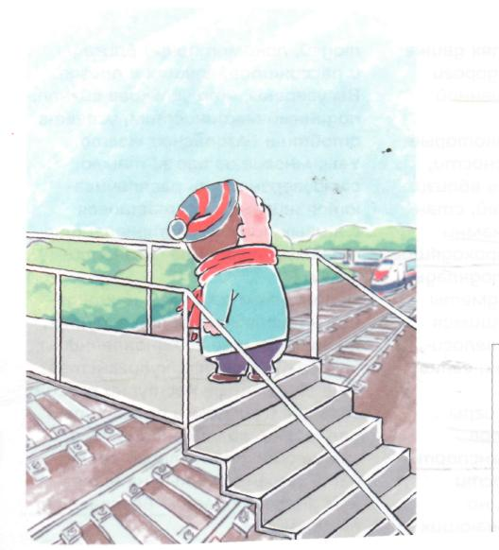

**3. Не проходите по железнодорожному переезду при запрещающем сигнале светофора, переездной сигнализации независимо от положения и наличия шлагбаума.**

**4. Проезд на крышах и подножках вагонов, переходных площадках и в тамбурах вагонов, а также на грузовых поездах категорически запрещен.**

**5. Не выходите на междупутье сразу после проследования поезда, убедитесь в отсутствии поезда встречного направления. Не подлезайте под вагоны стоящего состава. Поезд в любой момент может тронуться.**

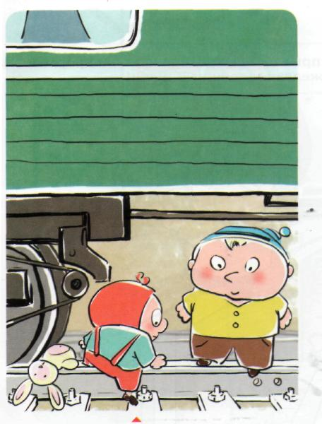

**6. В ожидании поезда, находясь на платформе, не устраивайте игр и других развлечений (фото, видеосъемка) с выходом на железнодорожный путь.**

**7. Во избежание поражения электрическим током не влезайте на крыши вагонов. В контактной сети высокое напряжение. Не поднимайтесь на опоры и специальные конструкции контактной сети, воздушных линий и искусственных сооружений, не прикасайтесь к токоведущему оборудованию под вагонами пассажирских и электропоездов.**

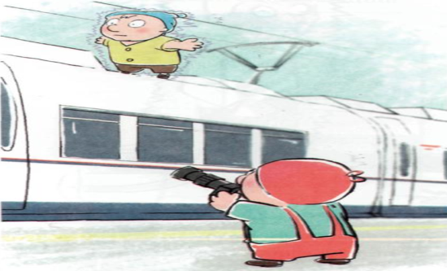

**8. При пользовании железнодорожным транспортом соблюдайте правила поведения на вокзалах, проезда в поездах.**

**9. Не заходи за линию безопасности у края пассажирской платформы!**

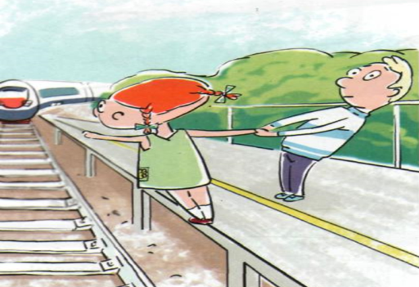

**10. Входите в нагон и выходите из вагона при полной остановке поезда и только на сторону, имеющую посадочную платформу.**

**11. Не повреждай, не загрязняй, не загораживай, не снимай, самостоятельно**

**не устанавливай знаки, указатели или иные носители информации!**

**ОСТОРОЖНО! ПОЕЗД!**

